**СРЕДНЯЯ ГРУППА**

**Тема недели: «Осень в лесу. Грибы и ягоды».**

**с 05.10.2020 по 09.10.2020 г.**

**Пятница 09.10.2020 г.**

**1.Речевая деятельность.** Тема: «Помощь родителям».

Предлагаю рассмотреть иллюстрации к рассказу Е. Пермяка «Как Маша стала большой».

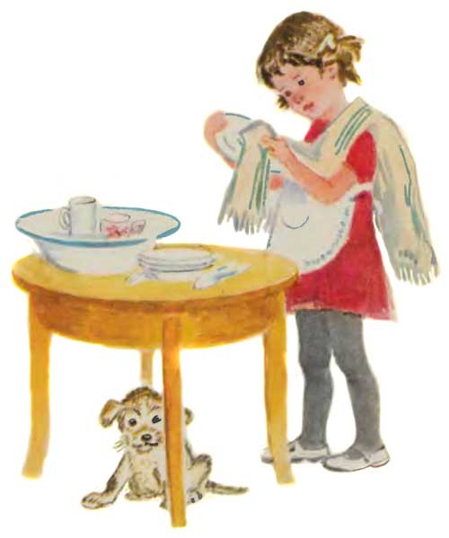

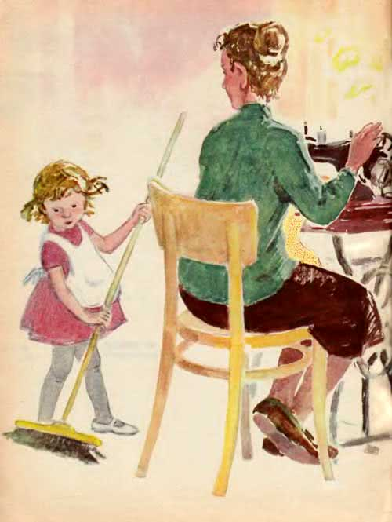

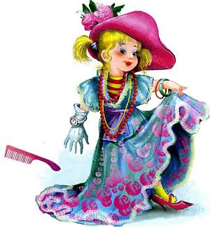

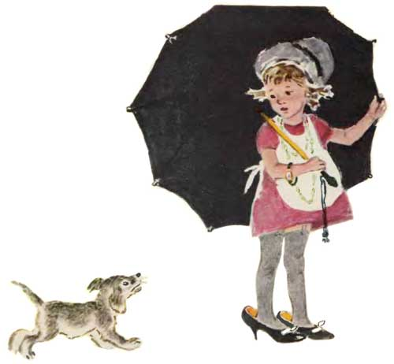

Маленькая Маша очень хотела вырасти. Очень. А как это сделать, она не знала. Все перепробовала. И в маминых туфлях ходила. И в бабушкином капоте сидела. И прическу, как у тети Кати, делала. И бусы примеряла. И часы на руку надевала. Ничего не получалось. Только смеялись над ней да подшучивали.

Один раз как-то Маша вздумала пол подметать. И подмела. Да так хорошо подмела, что даже мама удивилась:

— Машенька! Да неужели ты у нас большая становишься?

А когда Маша чисто-начисто вымыла посуду да сухо-насухо вытерла ее, тогда не только мама, но и отец удивился. Удивился и при всех за столом сказал:

— Мы и не заметили, как у нас Мария выросла. Не только пол метет, но и посуду моет.

Теперь все маленькую Машу называют большой. И она себя взрослой чувствует, хотя и ходит в своих крошечных туфельках и в коротеньком платьице. Без прически. Без бус. Без часов.

Не они, видно, маленьких большими делают.

Вопросы:

Что делала Маша, чтобы стать взрослой?

Почему над ней все смеялись?

Когда её стали называть взрослой?

Могут ли маленькие стать большими, если будут носить причёски, бусы, часы?

Могут ли маленькие стать большими, если будут помогать родителям по дому?

Маша делала доброе дело, когда начинала мыть посуду и подметать пол. Она помогала родителям. И никто её не просил. Она сама взялась за это занятие.

**Беседа по вопросам.**

У кого из вас есть младшие братья и сёстры? Вы играете с ними? Гуляете? Это добрые дела. А у кого дома живут животные? Вы ухаживаете за ними? Как вы помогаете родителям? Вы также поможете маме, если будете аккуратно вешать одежду, убирать игрушки после игры, не мусорить. Вы освободите маму от лишней работы, проявите заботу о ней. И младших братьев и сестёр можете успокоить, спев им колыбельную.

**2.Музыкальная деятельность.** Колыбельная песня «Баю-бай» муз. М. Красина, сл. М. Черной.

1. Баю, баю, баю!  
Куклу раздеваю,  
Куколка устала,  
Целый день играла.

2. Положи, Танюша,  
Щечку на подушку!  
Вытяни ты ножки,  
Спи день играла!

3. Баю, баю, баю!  
Баю, баю, баю!  
Таня засыпает,  
Глазки закрывает.